

**CST em Análise e Desenvolvimento de Sistemas**

Hotel Galeria

HL – HotelLegal

**ESPECIFICAÇÃO DE REQUISITO DE SOFTWARE**

Carlos Menezes dos Santos - RA: 10482211829

Hugo Botter Zarpelão - RA: 10482120760

Jeferson da Silva Oliveira - RA: 10482120902

Alan Denis Recupero - RA:10482120994

Presidente Prudente – SP

09/2022

SUMÁRIO

**CAPÍTULO 1 – Introdução**

* 1. Objetivo ........................................................................................................
  2. Escopo ..........................................................................................................

1.3 Definições, Siglas e Abreviações ..................................................................

1.4 Referências ...................................................................................................

1.5 Informações Adicionais .................................................................................

1.5.1 Dados da Instituição ............................................................................

1.5.2 Descrição da Empresa, Histórico, Ramo de Atividade, Descrição do Setor de Informática

1.5.3 Legislação de Software ........................................................................

1.6 Visão Geral ....................................................................................................

**CAPÍTULO 2 – Descrição Geral do Produto**

2.1 Estudo de Viabilidade. ...................................................................................

2.1.1 Justificativa para a alternativa selecionada.......................................

2.2 Funções do Produto.......................................................................................

2.3 Característica do Usuário...............................................................................

2.4 Limites, Suposições e Dependências ............................................................

2.5 Requisitos Adiados.........................................................................................

**CAPÍTULO 3 – Requisitos Específicos**

3.1 Diagrama de Casos de Uso ............................................................................

3.1.1 Especificações de Casos de Usos ...............................................................

3.1.1.1 Diagramas de Atividades para Casos de Usos .........................................

3.2 Requisitos de Interface Externa ....................................................................

3.2.1 Interfaces do Usuário ................................................................................

3.2.2 Interfaces de Software...............................................................................

3.2.3 Interfaces de Sistema ................................................................................

3.2.4 Interfaces de Hardware .............................................................................

3.2.5 Interfaces de Comunicação ......................................................................

3.3 Outros Requisitos .........................................................................................

3.4 Modelo Conceitual .......................................................................................

**APÊNDICE 1 – ESTUDO DE VIABILIDADE ........................................................**

**APÊNDICE 2 – PROTÓTIPOS E RELATÓRIOS DE ANÁLISE ..........................**

**APÊNDICE 3 – PROCEDIMENTOS BÁSICOS DE INSTALAÇÃO E CONFIGURAÇÃO INICIAL DO SOFTWARE**

**ANEXO 1 – REFERÊNCIAS .................................................................................**

**Capítulo 1**

**INTRODUÇÃO**

* 1. **Objetivo**

Este documento tem por objetivo apresentar os requisitos que o sistema deve atender em diferentes níveis de detalhamento. Dessa forma, serve como acordo entre as partes envolvidas – cliente e analista/desenvolvedor.

**1.2 Escopo**

O software HotelLegal será desenvolvido para o Hotel Galeria, situado na cidade de Presidente Prudente - SP. Ele terá funções de gerenciamento de clientes, fornecedores, produtos, serviços, acomodações além controle de hospedagens como reservas, check-in e check-out, consumos de produtos e serviços ao decorrer da hospedagem do cliente. Além das funções vitais de hospedagem, o software contará com controle de despesas geral, fornecendo relatórios de contas a pagar, reservas por período ou tipo de acomodação, consumos dos hospedes, classificação de quartos, relatórios de lucros, porcentagem de ocupação semanal, mensal ou anual, dentre outros.

Será possível realizar uma métrica sobre o desenvolvimento da empresa e, consequentemente, trazer novas estratégias para controle de desempenho e desenvolvimento de serviços organizando os fluxos de funcionamento, sejam eles internos, sejam eles externos.

O cliente primeiramente poderá realizar uma reserva no Hotel Galeria, criando um pré-cadastro e registrando as informações de sua reserva que são: quantidade de pessoas acima de 17 anos ou não, se a reserva contempla cancelamento gratis, o quarto escolhido, e a data que será feita o check-in. No ato do check-in, o cadastro do cliente é finalizado com as demais informações pertinentes. Se o cliente não realizar o check-in no dia solicitado, automaticamente sua reserva é cancelada. Além da reserva, o cliente pode realizar seu check-in indo diretamente na recepção do Hotel, se assim desejar.

Diante de um estudo de caso prévio sobre o gerenciamento do hotel, percebe-se que a agilidade e a melhoria no atendimento dos clientes são de suma importância para a consolidação de um excelente atendimento.

A gestão das acomodações é comtemplada com o HL (HotelLegal), pois o sistema é capaz de gerir reservas, check-in, hospedagem e check-out. Assim é possivel a qualquer momento buscar por acomodações disponiveis, filtrando pelas capacidades de pessoas, tamanho, localização e descritivo com os itens encontrados no quarto como: secador de cabelo, televisão, frigobar, ar-condicionado e etc. O software também prove o controle de itens de consumo do frigobar, tendo como necessidade do funcionário diariamente repor o que foi consumido, registrar o consumo e reposição. Serviços de quarto também são registrados no sistema, e o funcionário pode registra-los, e assim como os consumos de frigobar, os custos vão sendo adicionados a hospedagem relacionada. Além dos produtos do frigobar, o cliente pode solicitar outros produtos que o Hotel oferece em seu cardapio, que posteriormente são lançados a hospedagem para pagamento posterior no check-out.

Ao final da hospedagem, o cliente realiza seu check-out, onde ele recebe o extrato de todos os consumos, serviços, além do valor da hospedagem. Ele pode quitar sua conta utilizando pagamento com cartão de crédito, débito, pix ou dinheiro, e ao final do processo é gerado o registro de pagamento. O software então encerra sua hospedagem e a acomodação fica disponivel para que outros clientes possam realizar reservas ou check-in.

O software também comtempla registro de despesas, fornecendo cadastro de fornecedores e produtos, o que torna possível registrar: o fornecedor, data de compra, data de vencimento de boletos, valor total de compras, valores com desconto, número de nota fiscal dos produtos. Registrando a data de pagamento dos fornecedores, com valor, juros e multas, é possivel gerar relatórios de custos que o HL fornecerá.

Por fim para atender demandas administrativas, o software emite relatórios de: contas a pagar, reservas por periodo e tipo de acomodação, consumo e hospedagem por quarto ou cliente, quartos classificados por tipo, valores de consumo mensal e semanal, relatórios de lucros, porcentagem de ocupação semanal, mensal ou anual.

A implementação do software HotelLegal tornará a operação do Hotel Galeria mais sustentável no que diz respeito ao financeiro, pois será possivel controlar entradas e saidas de uma maneira centralizada e alinhada com as necessidades e requisitos dos stakeholders. Além disso, trará mais facilidade ao cliente de verificar e reservar suas acomodações, o que trás uma visibilidade maior para o Hotel, trazendo assim mais clientes. Aos funcionários, o sistema foi pensado conforme suas atuações em suas respectivas funções afim de aumentar a produtividade o trabalho desenvolvido.

Em resumo, O software trará inúmeros benefícios para a empresa, como: um excelente controle das entidades internas e externas, agilizando, assim, os serviços de atendimento, serviços financeiros e melhora das estratégias comerciais em conjunto com os seus fornecedores e clientes. Ademais, como o sistema contempla o controle de cadastro de funcionários, faz-se mister dizer que essa funcionalidade trará uma panorâmica gestão e uma excelente organização dos seus colaboradores ativos.

**1.3 Definições, Siglas e Abreviações**

|  |  |
| --- | --- |
| **Siglas** | **Definições** |
| HL | HotelLegal – Sistema que será desenvolvido |
| ERS | Especificação de Requisitos de Software |
| Backup | Cópia de Segurança |
| SGBD | Sistema Gerenciador de Banco de Dados |
| HTML5 | Hypertext Markup Language, versão 5 |
| TCP/IP | Protocolo de Controle de Transmissão / Protocolo de Internet |
| Login | Termo em inglês que significa ter acesso a algo no meio digital, como uma conta de e-mail, um site, um serviço ou mesmo aparelhos como computadores e smartphones. O seu login, geralmente aliado a uma senha, é a sua identidade de acesso. |
| Memória RAM (Random Access Memories) | Tipo de memória que permite a leitura e escrita de arquivos e dados no computador |
| Memória ROM (Read-Only Memory) | Tipo de memória que permite somente a leitura de dados, guardando dados de firmwares e softwares importantes para a inicialização ou funções básicas do computador. |
| IDE (Integrated Development Environment) | Ambiente de Desenvolvimento Integrado. É um software para criar aplicações que combina ferramentas comuns de desenvolvimento em uma única interface gráfica do usuário (GUI). |
| GUI (Graphic User Interface) | Interface Gráfica do Usuário. É um modelo de interface do utilizador de uma aplicação que permite a interação com os dispositivos digitais através de elementos gráficos. |
|  |  |

**1.4 Referências**

|  |  |  |  |
| --- | --- | --- | --- |
| Nº | Título | Data Aquisição | Responsável pelo Fornecimento |
| 1 | Ficha Nacional de Registro de Hóspedes | 20/10/2022 | Site: http://www.admh.com.br/manualweb/index.html?fnrh.htm |
| 2 |  |  |  |
| 3 |  |  |  |

**1.5 Informações Adicionais**

**1.5.1 Dados da Instituição**

4Tech Desenvolvimento de Softwares Web

Avenida Paulista, 135 - 4º andar – São Paulo/SP

Fone: (11) 9872-0987 / (11) 9876-8769

E-mail: 4tech@softwaresweb.br

**1.5.2 Dados da Empresa**

O Hotel Galeria está estabelecido no mercado desde 2022 quando iniciou suas atividades no ramo de hotelaria. Conta com estrutura e serviços de qualidade, localizado no centro de Presidente Prudente. Conta com trinta acomodações que comportam até seis pessoas, e acessibilidade dentro dos quartos e nas suas dependências. Também possui opções de acomodações e serviços de quarto 24hs. Seu objetivo é proporcionar conforto e a melhor experiência a todas as pessoas que visitarem o Oeste Paulista. A empresa hoje possui 30 funcionários, sendo 1 diretor, 1 gerente geral, 5 recepcionistas, 1 assistente de reservas, 1 governanta, 3 camareiras, 1 assistente de manutenção, 1 encarregado de rouparia, 1 lavadeira, 1 passadeira, 1 chefe de cozinha, 3 ajudantes de cozinha, 1 estoquista, 1 comprador, 1 analista de RH, 1 analista financeiro, 1 analista de marketing, 1 analista de sistemas, 1 analista de infra-estrutura, 1 encarregado de limpeza e 3 auxiliares de limpeza.

**Razão Social:** Hotel Galeria

**Endereço:** Avenida Manoel Goulart, 333 Centro. Presidente Prudente – SP.

**CEP:** 19020-440

**Telefone:** (18) 2121-2345

**E-mail:** [hotelgaleria@atendimento.br](mailto:hotelgaleria@atendimento.br)

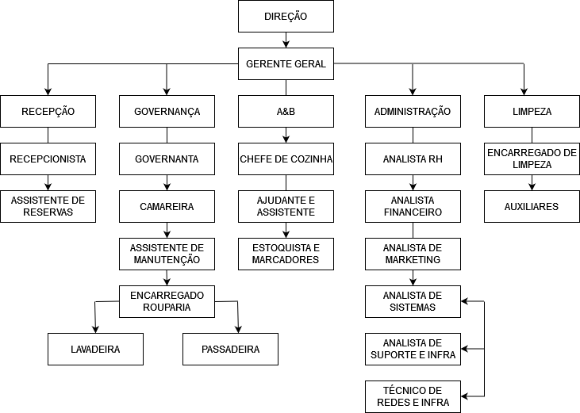

Figura 1 – Organograma da empresa

**1.5.3 Legislação de Software**

O software será exclusivo para a empresa, não sendo permitida sua comercialização. Os direitos autorais do software serão diretamente reservados para seus desenvolvedores.

**1.6 Visão Geral**

Este documento está totalmente dividido de maneira clara e objetiva em capítulos com tópicos e subtópicos, apêndices e anexos.

O Capítulo 2 fornece uma descrição geral do produto, tendo como público-alvo os clientes. Dessa forma, esse capítulo é uma síntese dos requisitos que o sistema deverá atender para auxiliar ao negócio do cliente. São descritos todos os aspectos do software e equipamentos necessários para o seu devido funcionamento. Ainda neste capítulo estarão descritas todas as funções, interfaces e conteúdos de relatórios.

No Capítulo 3, os requisitos descritos no capítulo 2 são detalhados ao ponto de serem úteis para os analistas e programadores do sistema. São apresentados também as suas funcionalidades, o modo de desenvolvimento e as principais características. Contém o Diagrama de Caso de Uso, suas especificações, requisitos de interface e Modelo Conceitual.

O Capítulo 4, são apresentados os Diagramas de interação e de classes, bem como o mapeamento objeto-relacional para a definição da base de dados. A partir dele, o desenvolvedor estará apto para compreender todos os requisitos do sistema, podendo transportá-los para o computador.

Por fim, são apresentados os apêndices, em que são inseridos o estudo de viabilidade para o software, os protótipos das telas do sistema, utilizadas na interface com o usuário e os procedimentos básicos de instalação e configuração do software. Além disso, no apêndice 2, possui os protótipos de tela do sistema, de forma que nele estão contidos as interfaces de cadastro, consulta, movimentações e relatórios do sistema, garantindo, assim, uma maior compressão da GUI(Graphical User Interface).

**Capítulo 2**

**DESCRIÇÃO GERAL DO PRODUTO**

**2.1 Estudo de Viabilidade**

**Proposta**

A empresa não possuí nenhum sistema de informação em funcionamento atualmente, devido ser uma empresa nova no ramo. A solução encontrada foi desenvolver um sistema em *HTML/CSS* e *JavaScript* para seu portal *web*.

A proposta 1 sugere adquirir equipamentos para a infraestrutura computacional da empresa, tais como um servidor DELL PowerEdge R650 para o armazenamento do banco de dados e a hospedagem da página, um *firewall* Ubiquiti, para garantir a segurança empresarial, três máquinas desktops com impressora e leitor de código de barras, sendo 2 unidades para a recepção e uma unidade para o financeiro.

Não será necessário licenças para o sistema operacional, pois será utilizado um sistema *open-source* (software gratuito), conhecido mundialmente, hospedando a página neste local. Para o servidor de banco de dados, usaremos o *MySQL*, que é um banco conhecido no mercado e gratuito. Já o firewall, é adquirido com a licença da solução (Ubiquiti), não sendo necessário pagar por licenças adicionais. E por fim, é indispensável o uso de no-break da marca APC, sendo um para o servidor e outro para o firewall, garantido o funcionamento da empresa mesmo quando falte energia elétrica por um período. As vantagens da proposta selecionada e ter o sistema interno na empresa com resposta rapida e não dependendo de conexão para internet, e não ser necessário pagar mensalidade, mas a desvantagem é a necessidade de manutenções de hadware e software regulares, o que em uma solução em nuvem, só existiria a manutenção do software. Os equipamentos serão adquiridos para o funcionamento do software dentro do hotel para que os funcionários utilizem os recursos oferecidos no dia a dia. Tais recursos serão disponibilizados ao funcionário conforme demanda do cargo exercido. O cliente também terá acesso, no caso será para que ele consiga realizar uma reserva pelo computador ou até mesmo pelo celular aonde ele estiver.

**2.1.1 Justificativa para a alternativa selecionada**

Analisando as propostas, foi escolhida a proposta 1, devido as vantagens de se ter a infra-estrutura local, não dependendo de conexão com a internet para que as funções do hotel não parem em uma possivel solução baseada em nuvem. Esta solução apresentada dá a garantia de que o sistema utilizará um *pool* computacional eficiente e de qualidade, vide a excelência das marcas dos produtos selecionados, trazendo conforto e segurança, tanto para os clientes, como para a empresa.

**2.1.2 Tabela de Custos**

|  |  |  |  |
| --- | --- | --- | --- |
| **Custo Único** | | | |
| **Produtos** | **Quantidade** | **Valor unitário** | **Valor total** |
| Servidor DELL R650 - Intel® Xeon® Silver 4310, 2x 16GB, 3200MHz RAM, 2x 480GB SSD SATA MU Hot-plug, Windows Server 2022 Standard | 1 | R$ 34.999,00 | R$ 34.999,00 |
| Firewall Ubiquiti DreamMachine | 1 | R$ 1.829,00 | R$ 1.829,00 |
| Impressora Mfp Brother Dcp-L3551Cdw | 1 | R$ 4.999,90 | R$ 4.999,90 |
| No-Break APC SMT30002U | 2 | R$ 6.615,07 | R$ 13.230,14 |
| Desktop HP 280 G5 SFF | 3 | R$ 3.571,05 | R$ 10.713,15 |
| Leitor de códigos de barras Zebra LS2208 1D | 1 | R$ 679,00 | R$ 679,00 |
| Dispositivo móvel Motorola G20 | 3 | R$ 1.200,00 | R$ 3.600,00 |
| Custo de desenvolvimento | 1 |  | R$ 50.000,00 |
|  |  | **TOTAL** | **R$ 120.050,19** |
|  |  |  |  |
| **Custo Mensal** | | | |
| **Produtos** | **Quantidade** | **Valor unitário** | **Valor total** |
| Links de internet dedicado (100MB) | 2 | R$ 2.200,00 | R$ 4.400,00 |
|  |  | **TOTAL** | **R$ 4.400,00** |

**Capítulo 2**

**DESCRIÇÃO GERAL DO PRODUTO**

**2.2 Funções do Produto**

|  |  |  |  |  |  |
| --- | --- | --- | --- | --- | --- |
| **Referências** | **Função** | **Visibilidade** | **Atributo** | **Detalhes e Restrições** | **Categoria** |
| **RF_B1** | Gerenciar clientes | Evidente |  |  |  |
| **RF_B2** | Gerenciar fornecedor | Evidente |  |  |  |
| **RF_B3** | Gerenciar funcionários | Evidente |  |  |  |
| **RF_B4** | Gerenciar produtos | Evidente |  |  |  |
| **RF_B5** | Gerenciar serviços | Evidente |  |  |  |
| **RF_B6** | Gerenciar acomodações | Evidente |  |  |  |
| **RF_B7** | Gerenciar despesas | Evidente |  |  |  |
| **RF_B8** | Gerenciar tipos de despesas | Evidente |  |  |  |
| **RF_B9** | Gerenciar hospedagens | Evidente |  |  |  |
| **RF_B10** | Gerenciar Atividade Camareiros | Evidente |  |  |  |
| **RF_B11** | Gerenciar Reservas | Evidente |  |  |  |
| **RF_F1** | Efetuar Reserva | Evidente | Tolerância a falhas | *TBD | Obrigatório |
| **RF_F2** | Efetuar check-in | Evidente | Tolerância a falhas | *TBD | Obrigatório |
| **RF_F3** | Efetuar check-out | Evidente | Tolerância a falhas | *TBD | Obrigatório |
| **RF_F4** | Efetuar hospedagem | Evidente | Tolerância a falhas | *TBD | Obrigatório |
| **RF_F5** | Efetuar venda de produtos | Evidente | Tolerância a falhas | *TBD | Obrigatório |
| **RF_F6** | Efetuar venda serviços de quarto | Evidente | Tolerância a falhas | *TBD | Obrigatório |
| **RF_F7** | Efetuar baixa em despesa | Evidente | Tolerância a falhas | *TBD | Obrigatório |
| **RF_F8** | Efetuar pagamento | Evidente | Tolerância a falhas | *TBD | Obrigatório |
| **RF_F9** | Finalizar hospedagem | Oculta | Tolerância a falhas | *TBD | Obrigatória |
| **RF_F10** | Oculpar acomodação | Oculta | Tolerância a falhas | *TBD | Obrigatória |
| **RF_F11** | Liberar acomodação | Oculta | Tolerância a falhas | *TBD | Obrigatória |
| **RF_S1** | Exibir funcionários (filtro: nome) | Visível | Tempo de resposta | Máximo em 2 segundos | Desejável |
| **RF_S2** | Exibir fornecedores (filtro: nome) | Visível | Tempo de resposta | Máximo em 2 segundos | Desejável |
| **RF_S3** | Exibir clientes  (filtro: nome) | Visível | Tempo de resposta | Máximo em 2 segundos | Desejável |
| **RF_S4** | Exibir reservas ativas | Visível | Tempo de resposta | Máximo em 2 segundos | Desejável |
| **RF_S5** | Exibir hospegens ativas | Visível | Tempo de resposta | Máximo em 2 segundos | Desejável |
| **RF_S6** | Exibir consumos (filtro: nome) | Visível | Tempo de resposta | Máximo em 2 segundos | Desejável |
| **RF_S7** | Exibir produtos (filtro: nome) | Visível | Tempo de resposta | Máximo em 2 segundos | Desejável |
| **RF_S8** | Exibir serviços consumidos (filtro: nome) | Visível | Tempo de resposta | Máximo em 2 segundos | Desejável |
| **RF_S9** | Exibir serviços (filtro: nome) | Visível | Tempo de resposta | Máximo em 2 segundos | Desejável |
| **RF_S10** | Exibir despesas (filtro: ID) | Visível | Tempo de resposta | Máximo em 2 segundos | Desejável |
| **RF_S11** | Exibir tipos de despesas | Visível | Tempo de resposta | Máximo em 2 segundos | Desejável |
| **RF_S12** | Exibir atividade camareiros (filtro: cpf) | Visível | Tempo de resposta | Máximo em 2 segundos | Desejável |
| **RF_S13** | Exibir quartos (filtro: nome) | Visível | Tempo de resposta | Máximo em 2 segundos | Desejável |
| **RF_S14** | Exibir relatório de reservas  (filtro: periodo, hospede) | Visível | Tempo de resposta | Máximo em 2 segundos | Desejável |
| **RF_S15** | Exibir  relatório de hospedagem  (filtro: periodo, hospede) | Visível | Tempo de resposta | Máximo em 2 segundos | Desejável |
| **RF_S16** | Exibir relatório de quartos  (filtro: tipo) | Visível | Tempo de resposta | Máximo em 2 segundos | Desejável |
| **RF_S17** | Exibir relatório de despesas  (filtro: periodo) | Visível | Tempo de resposta | Máximo em 2 segundos | Desejável |
| **RF_S18** | Exibir relatório de ocupação  (filtro: periodo) | Visível | Tempo de resposta | Máximo em 2 segundos | Desejável |
| **RF_S19** | Emitir relatório de hospedagem | Visível | Tempo de resposta | Máximo em 2 segundos | Desejável |
| **RF_S20** | Exibir relatório de hospedes | Visível | Tempo de resposta | Máximo em 2 segundos | Desejável |

*\*TBD = Transação em banco de dados*

**2.3 Características do Usuário**

A empresa Hotel Galeria possui um corpo de funcionários com escolaridade diversa, e será disponibilizado treinamentos e um guia interno explicando todas as funções do software. A equipe que estará no balcão de recepção, onde é realizado os check-in e check-out, possui ensino médio completo e superior, e com isso a necessidade de treinamento se torna opcional. Já os funcionários responsáveis pela limpeza dos quartos, possuem ensino fundamental completo e incompleto, tendo assim a necessidade de um treinamento obrigatório para que os mesmos possam se adaptar a nova forma de trabalho. A equipe do restaurante e financeiro se enquandram na mesma situação da equipe de balcão e o treinamento se torna opcional. O cliente terá acesso a uma página de perguntas frequentes e envio de dúvidas, além de um telefone para atendimento.

**2.4 Limites, Suposições e Dependências**

Espera-se que para a implementação do sistema, os computadores da empresa já possua um sistema operacional licenciado e em boas condições de uso, com no mínimo 8 GB de memória RAM e um processador equivalente ou superior a um Intel Core I3. Ficará a cargo da equipe da 4Tech Desenvolvimento de Softwares Web, instalar e configurar corretamente o software. É indispensável a utilização de um firewall para a utilização do software, pois como ele é uma aplicação web, pode-se sofrer ataques e roubo de dados. É fundamental a utilização de servidores redundantes e dois links de internet para que o sistema não pare de funcionar, além de nobreaks para que o sistema se mantenha sempre em funcionamento. Para que o sistema tenha um bom desempenho é necessário que o usuário tenha computador ou notebook com navegador de internet instalado. Não é recomendado nenhum navegador específico, somente que seja um com suporte a HTML5 (Hypertext Markup Language, versão 5). O mesmo padrão de navegador se adequa aos funcionários que realizam serviço de quarto, pois eles necessitarão de um tablet ou celular com navegador de internet que forneça suporte ao HTML5 instalado para realizar o acesso a aplicação web e o aparelho oferecendo acesso a rede wi-fi.

O sistema deverá seguir as normas regulamentadas pela lei Federal nº 8.846 (Nota fiscal), Lei da transparência nº 12.741/2012, Lei 12.965/2014 (Marco civil da internet), Lei Geral de Proteção de Dados (13.709/2018) e Lei nº 8.078/90 (Código de Defesa do Consumidor). Caso contrário, poderá sofrer sanções perante as leis nacionais. Não será permitido fornecer para terceiros, mediante pagamento ou não, os dados de fornecedores, colaboradores e hóspedes, salvo sob mandado judicial conforme previsto em lei.

**2.5 Requisitos Adiados**

Neste projeto não foram identificados requisitos adiados.

**Capítulo 3**

**REQUISITOS ESPECÍFICOS**

**3.1 Diagrama de Casos de Uso**

Figura 2 – Diagrama de caso de uso

**3.1.1 Especificações de Casos de Uso Modelo**

|  |
| --- |
| **Caso de uso: Efetuar Reserva** |
| **Referencias: RF_F1** |
| **Descrição Geral:**  O cliente navega pelo site do hotel e seleciona qual hospedagem se adequa a ele. O sistema irá pedir informações básicas do cliente e de cada hóspede que se hospedará. A opção de cancelamento grátis estará disponível nesta etapa para ser escolhida. |
| **Atores:** Cliente |
| **Pré-condições:** Cliente com ou sem cadastro no site. |
| **Garantia de sucesso (Pós-Condições):** Reserva realizada. |
| **Requisitos Especiais:** Tolerância a falhas por transação em banco de dados. |
| **Fluxo básico:**   1. Cliente loga no site com seu acesso: Email e senha. 2. Sistema carrega a tela home do hospede. 3. Cliente clica em reserva. 4. Sistema pergunta as informações da reserva. 5. Hospede 6. Data do check-in 7. Data do check-out 8. Acompanhantes 9. Menores de idade 10. Quarto 11. Cancelamento Free 12. Cliente informa os dados da reserva. 13. Sistema registra a reserva. 14. Sistema exibe comprovante de reserva. |
| **Fluxo alternativo:**  1.1. Cliente sem cadastro.  1.1.1. Sistema oferece a opção de cadastro de cliente na tela de login.  1.1.2. Cliente informa os dados pessoais.  1.1.3. Sistema grava os dados do cadastro do cliente.  1.1.4. Sistema retorna ao passo 1.  1.2. Email inválido.  1.2.1. Sistema retorna ao passo 1. |

|  |
| --- |
| **Caso de uso: Efetuar check-in** |
| **Referencias: RF_F2, RF_F4, RF_10** |
| **Descrição Geral:**  O cliente vai até a recepção, e para se hospedar no hotel, ele registra sua entrada com o funcionário da recepção, essa ação se chama check-in. O cliente pode ter uma reserva ativa feita no site ou não. Nessa etapa, o funcionário solicita as informações pessoais do cliente, para complementar seu cadastro no sistema e informações sobre sua hospedagem, que seria o tempo de permanencia, quarto escolhido, quantidade de hospedes, motivo da viagem. |
| **Atores:** Cliente, Funcionário |
| **Pré-condições:** Cliente sem hospedagem ativa, com ou sem reserva registrada. Cliente com cadastro no sistema. |
| **Garantia de sucesso (Pós-Condições):** Hospedagem registrada. |
| **Requisitos Especiais:** Tolerância a falhas por transação em banco de dados. |
| **Fluxo básico:**   1. Sistema exibe lista de reservas disponíveis. 2. Funcionário clica na reserva que corresponde ao cliente informou. 3. Sistema gera a hospedagem. 4. Sistema altera a ocupação do quarto da reserva. |
| **Fluxo alternativo:**  1.1. Cliente sem reserva.  1.1.1. Funcionário solicita os dados para registrar a reserva com o cliente.   1. Hospede 2. Data do check-in 3. Data do check-out 4. Acompanhantes 5. Menores de idade 6. Quarto 7. Cancelamento Free   1.1.2. Sistema registra a reserva.  1.1.3. Funcionário retorna ao passo 1.  1.2. Cliente sem cadastro.  1.2.1. Funcionário efetua o cadastro do cliente no sistema.  1.2.2. Sistema grava os dados do cliente.  1.2.3. Funcionário clica na tela de reservas.  1.2.4. Sistema solicita os dados para a reserva.   1. Hospede 2. Data do check-in 3. Data do check-out 4. Acompanhantes 5. Menores de idade 6. Quarto 7. Cancelamento Free   1.2.5. Funcionário informa os dados.  1.2.6. Sistema registrta a reserva.  1.2.7. Sistema retorna ao passo 1. |

|  |
| --- |
| **Caso de uso: Efetuar check-out** |
| **Referencias: RF_F3, RF_F8, RF_F9, RF_F11** |
| **Descrição Geral:**  No momento que o hospede (Cliente) sair do hotel, ele realiza o processo de check-out, onde ele vai a recepção para devolver a chave do quarto e pagar os custos da hospedagem. Após o pagamento o quarto e liberado e a hospedagem e finalizada |
| **Atores:** Funcionário |
| **Pré-condições:** Cliente com hospedagem ativa |
| **Garantia de sucesso (Pós-Condições):** Pagamento finalizado, hospedagem finalizada e quarto liberado. |
| **Requisitos Especiais:** Tolerância a falhas por transação em banco de dados. |
| **Fluxo básico:**   1. Funcionário seleciona a opção check-out em hospedagens. 2. Sistema exibe as informações do hospede e valores da hospedagem. 3. Funcionário recebe o pagamento do cliente 4. Sistema realiza a baixa na hospedagem 5. Sistema libera o quarto para novas hospedagens |

|  |
| --- |
| **Caso de uso: Efetuar venda de produtos** |
| **Referencias: RF_F5** |
| **Descrição Geral:**  O cliente pode realizar consumos de produtos do hotel e o sistema contabiliza esses consumos em sua hospedagem, para pagamento ao sair do mesmo. |
| **Atores:** Funcionários |
| **Pré-condições:** Cliente com hospedagem ativa |
| **Garantia de sucesso (Pós-Condições):** Venda do produto registrada na hospedagem. |
| **Requisitos Especiais:** Tolerância a falhas por transação em banco de dados. |
| **Fluxo básico:**   1. Sistema exibe a tela de gerenciar consumos. 2. Funcionário escolhe a opção Adicionar consumos 3. Sistema exibe a tela para adicionar o consumo requisitando: 4. Hospede 5. Data 6. Desconto 7. Produto consumido 8. Quantidade 9. Funcionário adiciona as informações dos consumos do cliente 10. Sistema registra o consumo com os itens na hospedagem do cliente. |
| **Fluxo alternativo:**  3.1. Cliente sem hospedagem.  3.1.2 Funcionário volta a função fundamental RF_F1  3.2. Produto consumido não cadastrado  3.2.1 Funcionário seleciona o botão voltar  3.2.2 Sistema exibe a tela Gerenciar consumos  3.2.3 Funcionário escolhe a opção Listar Produtos  3.2.4 Sistema exibe a lista de produtos cadastrados  3.2.5 Funcionário escolhe a opção Adicionar Produtos  3.2.6 Sistema solicita os dados do produto  a) Nome do produto  b) Preço  c) Descrição  3.2.7 Funcionário preenche os dados  3.2.8 Sistema cadastra o produto  3.2.9 Funcionário retorna a etapa 1 |

|  |
| --- |
| **Caso de uso: Efetuar venda serviços de quarto** |
| **Referencias: RF_F6** |
| **Descrição Geral:**  O cliente pode realizar consumos de serviços do hotel e o sistema contabiliza esses consumos em sua hospedagem, para pagamento ao sair do mesmo. |
| **Atores:** Funcionários |
| **Pré-condições:** Cliente com hospedagem ativa |
| **Garantia de sucesso (Pós-Condições):** Venda do serviço de quarto registrada na hospedagem. |
| **Requisitos Especiais:** Tolerância a falhas por transação em banco de dados. |
| **Fluxo básico:**   1. Sistema exibe a tela de gerenciar serviços. 2. Funcionário escolhe a opção Adicionar consumos 3. Sistema exibe a tela para adicionar o consumo requisitando: 4. Hospede 5. Data 6. Desconto 7. Serviço consumido 8. Quantidade 9. Funcionário adiciona as informações dos serviço do cliente 10. Sistema registra o serviço com os itens na hospedagem do cliente. |
| **Fluxo alternativo:**  3.1. Cliente sem hospedagem.  3.1.2 Funcionário volta a função fundamental RF_F1  3.2. Serviço consumido não cadastrado  3.2.1 Funcionário seleciona o botão voltar  3.2.2 Sistema exibe a tela gerenciar serviços  3.2.3 Funcionário escolhe a opção listar serviços  3.2.4 Sistema exibe a lista de serviços cadastrados  3.2.5 Funcionário escolhe a opção adicionar serviços  3.2.6 Sistema solicita os dados do serviço  a) Nome do produto  b) Valor  c) Descrição  3.2.7 Funcionário preenche os dados  3.2.8 Sistema cadastra o serviço  3.2.9 Funcionário retorna a etapa 1 |

|  |
| --- |
| **Caso de uso: Efetuar baixa em despesa** |
| **Referencias: RF_F7** |
| **Descrição Geral:**  A função pode registrar o pagamento de uma despesa previamente cadastrada |
| **Atores:** Funcionários |
| **Pré-condições:** Despesa cadastrada |
| **Garantia de sucesso (Pós-Condições):** Despesa com pagamento efetuado |
| **Requisitos Especiais:** Tolerância a falhas por transação em banco de dados. |
| **Fluxo básico:**   1. Sistema exibe a tela de gerenciar despesas. 2. Funcionário escolhe a opção editar na coluna ações 3. Sistema exibe os dados da despesa para edição 4. Funcionário altera o campo pago para sim 5. Sistema atualiza os dados da despesa |
| **Fluxo alternativo:**  1.1. Despesa não cadastrada.  1.1.1 Funcionário escolhe a opção adicionar despesa  1.1.2 Sistema requisita as informações da despesa  1.1.3 Funcionário preenche a informações com o campo pago com sim  1.1.4 Sistema grava as informações da despesa  1.2 Fornecedor não cadastrado  1.2.1 Funcionário escolhe a opção usuários no menu principal  1.2.2 Sistema exibe as opções de usuário  1.2.3 Funcionário escolhe a opção gerenciar fornecedores  1.2.4 Sistema exibe a tela de gerenciar fornecedores  1.2.5 Funcionário escolhe a opção adicionar  1.2.6 Sistema solicita as informações de cadastro do fornecedor  1.2.7 Funcionário preenche as informações  1.2.8 Sistema grava os dados do fornecedor  1.2.9 Funcionário seleciona gerenciar despesas no menu principal  1.2.10 Sistema retorna ao fluxo alternativo 1.1. |

**3.2 Requisitos de Interface Externa**

**3.2.1 Interfaces do Usuário**

As telas de reserva, as quais recebem os dados de entrada dos clientes, são compostas por botões como: reservar, confirmar, cancelar, página inicial(para voltar ao início). Tais botões irão realizar a função de cadastro, envio de dados, cancelamento do procedimento realizado e retorno para a página inicial do site.

Ainda nas telas de reserva, será possível selecionar a quantidade de adultos e crianças, tipo de acomodação e as datas de check-in e check out. Na tela de check-in, o usuário irá inserir os dados da reserva e confirmar detalhes da mesma. O check-in será confirmado ao clicar no botão “Check-in”. No check out será apresentado todo o relatório de consumo juntamente com o valor total e será necessário selecionar o método de pagamento. Após isso, o botão confirmar estará disponível.

Página inicial e acomodações são páginas do site em que será realizada uma apresentação do hotel com fotos e uma breve descrição do mesmo. Pela página inicial será possível ter acesso às demais páginas do site e em acomodações serão exibidas fotos e descrições das acomodações.

As telas de registro serão divididas em consumo, serviços e despesas. Em consumo, o responsável terá a possibilidade de acrescentar produtos consumidos, tendo como base o número do quarto, quantidade de produtos que foram repostos e a opção, via botão, de cancelar, editar ou confirmar. Registro será semelhante com a tela de consumo, podendo acrescentar serviços realizados e quais produtos determinado funcionário repôs no quarto(identificado pelo número). Os botões de cancelar, editar e confirmar estarão disponíveis na tela. Na tela de despesas, o responsável irá ter os campos para preencher referente à despesa(tipo, NF, descrição, itens, observações, fornecedor, data da compra, valor, vencimento da duplicata e data de pagamento). Essa tela irá conter a opção de marcar a despesa paga e os botões de cancelar e confirmar.

Na tela referente ao financeiro, será possível ter acesso aos fornecedores, contas a pagar, sendo possível selecionar os tipos de conta, e relatórios, podendo filtrar por período, acomodação, consumo ou taxa de ocupação.

**3.2.2 Interfaces do software**

Para funcionamento do sistema, é necessário um servidor de banco de dados que será o MySQL. Como a aplicação será Web, os dispositivos deverão contar com navegador de internet instalado (Chrome, Firefox ou Edge são compativeis).

Os hóspedes e fornecedores irão consultá-lo via internet inserindo os dados relevantes na sua interação com o hotel. Também deve ser compatível com o sistema operacional da máquina em que for instalado, geralmente Windows e macOS. Como já citado anteriormente, também deve possuir interfaces com softwares que farão a criação, leitura e edição dos arquivos de output (notas fiscais, relatórios, tabelas), como editores de texto e de planilhas. A fim de gerenciar eficientemente os dados de hóspedes, funcionários e fornecedores, o sistema também precisa utilizar bancos de dados.

**3.2.3 Interfaces do sistema**

Tendo em vista que o sistema possuirá um cadastro de funcionários, é necessário haver uma interface com o sistema de administração de pessoal (RH) do hotel, a fim de manter o quadro de funcionários sempre atualizado.

**3.2.4 Interfaces do hardware**

É essencial que haja compatibilidade com o hardware dos computadores onde o software será executado. Também deve haver interface com dispositivos como impressoras a fim de imprimir relatórios e outros dados relevantes, bem como com os servidores do hotel a fim de manter a integridade e estabilidade do sistema.

**3.2.5 Interfaces de Comunicação**

O sistema utilizará conexão de dados por meio da rede sem fio, e cabo par trançado. No caso da utilização sem fio, o funcionário terá um dispositivo móvel em que o mesmo terá acesso a aplicação web, e lá fará os registros necessários de sua função. Na comunicação a cabo, os 3 computadores, sendo 2 para recepção, e 1 para financeiro, utilizaram a rede para se comunicar com o servidor em uma intranet segura. O protocolo de comunicação será o TCP/IP versão 4, a aplicação web se comunicara com os computadores utilizando HTTPS, o que será igual para os dispositivos móveis.

**3.3. Outros Requisitos**

Não se aplica a este projeto.

**3.4. Modelo Conceitual**

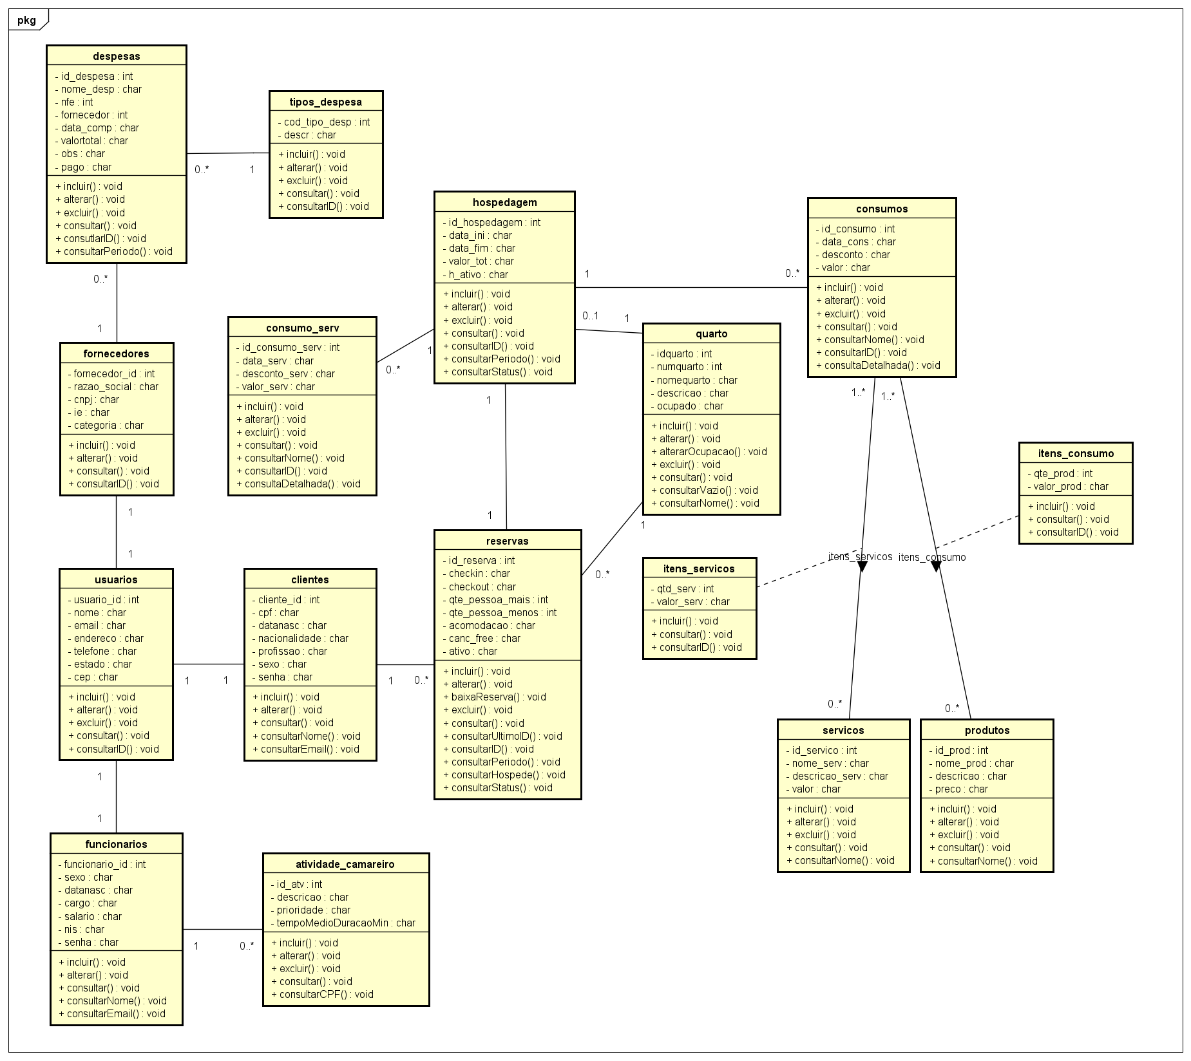

Figura 3 – Modelo conceitual

**APÊNDICE 1**

**ESTUDO DE VIABILIDADE**

Não se aplica a este projeto.

**APÊNDICE 2**

**PROTÓTIPOS E RELATÓRIOS DE ANÁLISE**

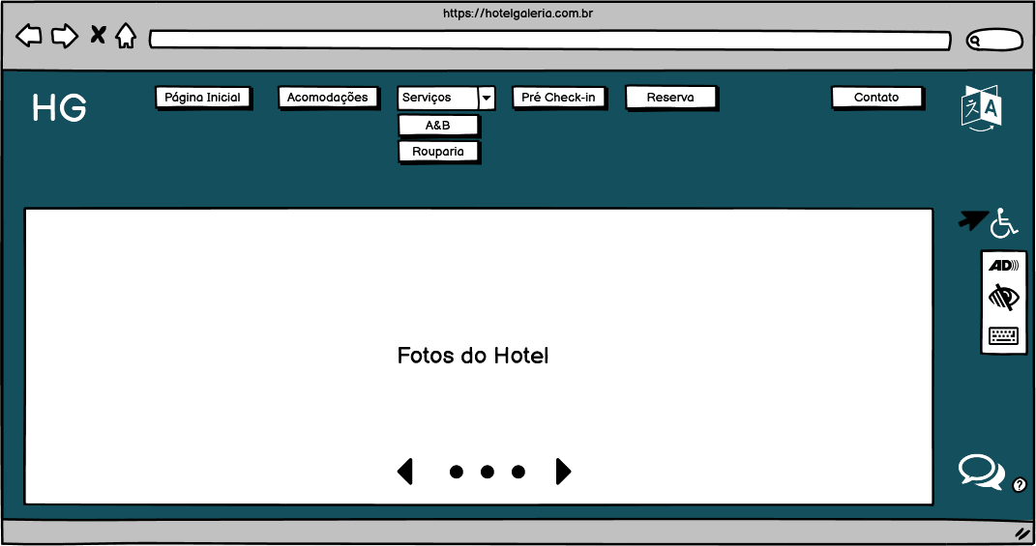

**Tela 1 – Pagina inicial**

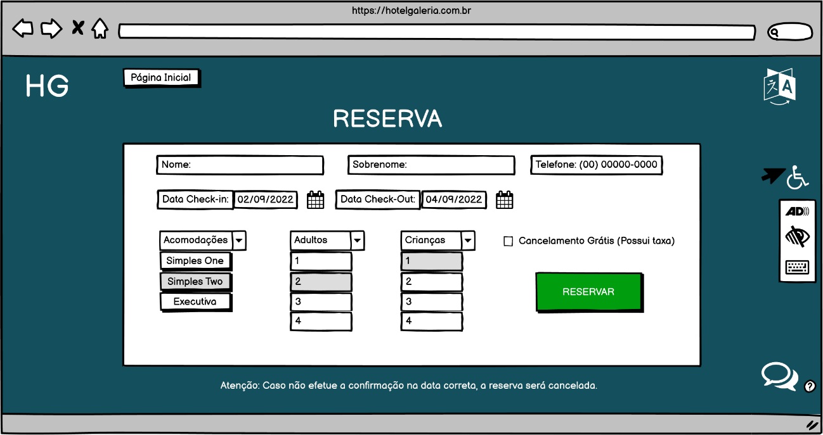

**Tela 2 – Reserva**

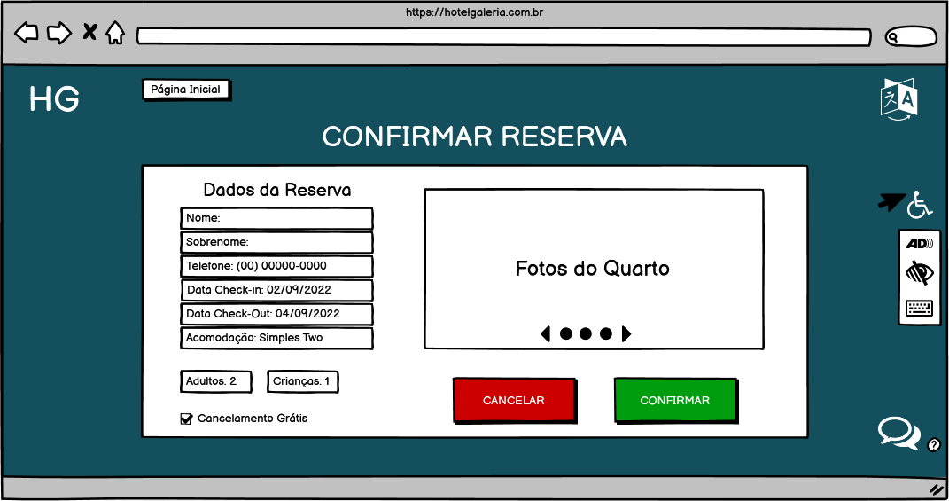

**Tela 3 – Confirmação de reserva**

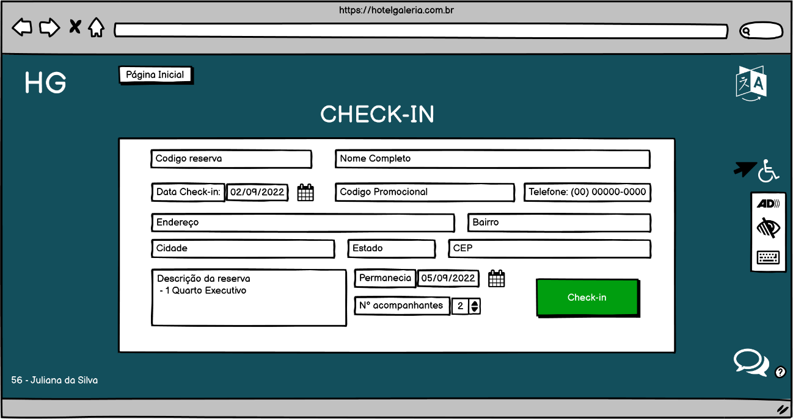

**Tela 4 – Check-in**

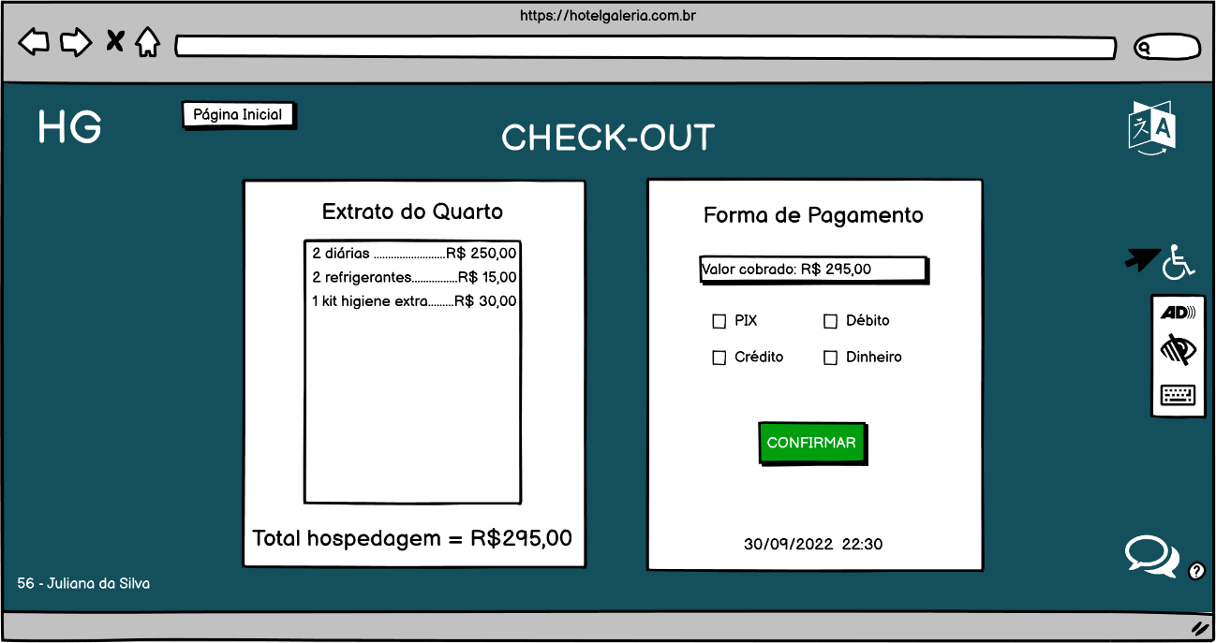

**Tela 5 – Check Out**

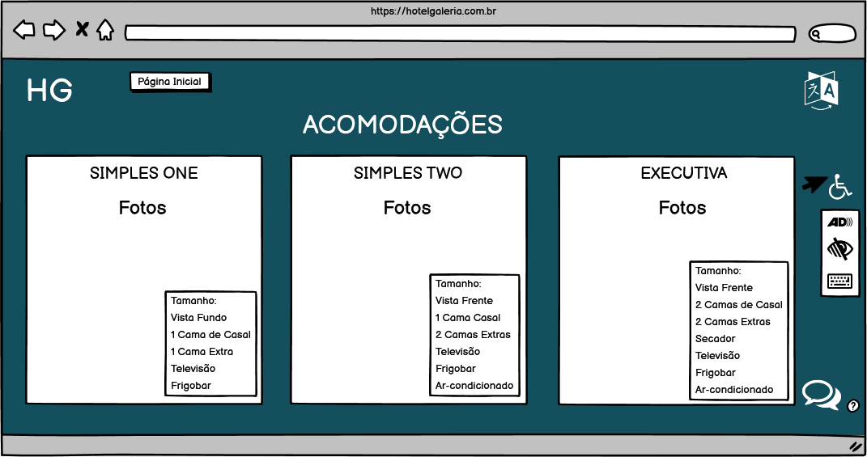

**Tela 6 – Acomodações**

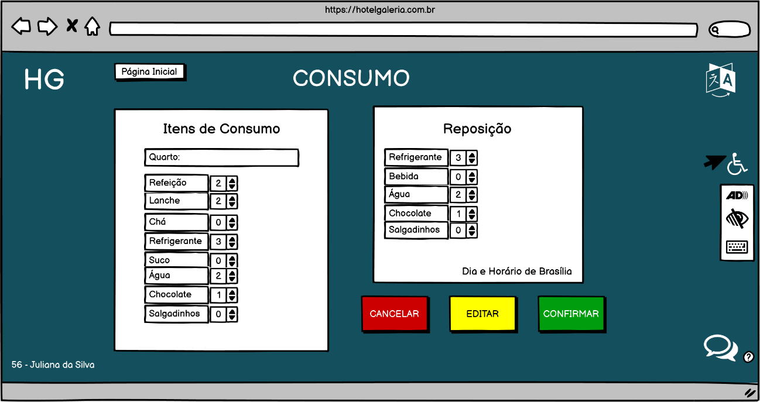

**Tela 7 – Registrar consumo**

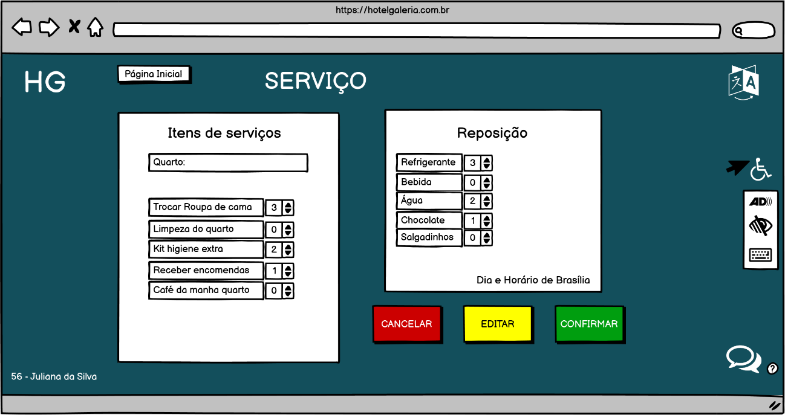

**Tela 8 – Registrar serviços**

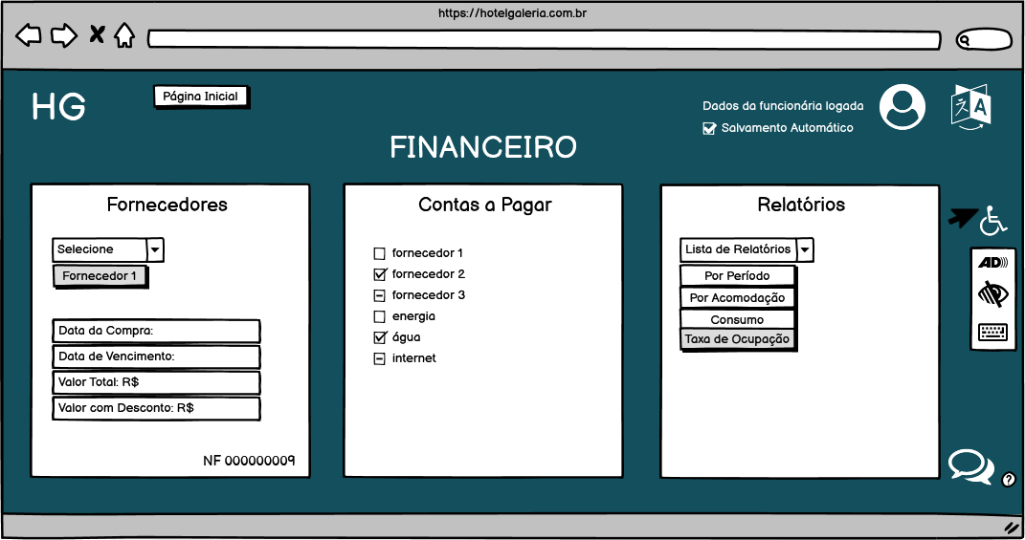

**Tela 9 – Finaneiro**

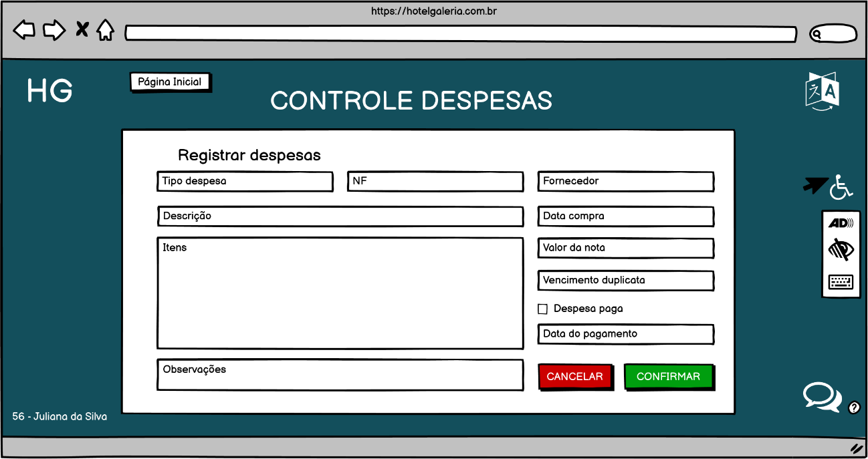

**Tela 10 – Registrar despesas**

**APÊNDICE 3**

**PROCEDIMENTOS BÁSICOS DE INSTALAÇÃO E CONFIGURAÇÃO INICIAL DO SOFTWARE**

1. **Ficha Nacional de Registro de Hóspedes**

